1. Các thuật toán tìm kiếm

1.1. Không trọng số
Thuật toán | Mô tả
BFS | Tìm kiếm theo chiều rộng
DFS | Tìm kiếm theo chiều sâu
IDS | Tìm kiếm theo chiều sâu nhưng giới hạn độ sâu. Mỗi lần lặp độ sâu +=1

1.2. Có trọng số
Thuật toán | Mô tả
UCS | Là Djkstra, dựa trên trọng số g(v)
Tham lam | - Djkstra nhưng dựa trên hàm heuristic h(v) (thay vì trọng số g(v))  - h(v) không cộng dồn như g(v). Chỉ xét h(v) hiện tại của nút
A* | Djkstra nhưng dựa trên tổng f(x) = h(v) + g(v)
IDA* | - Là DFS + A*  - Sử dụng f(x) để giới hạn theo ngưỡng : f(x) < giới hạn ngưỡng. Mỗi lần lặp giới hạn ngưỡng +=α (α là giá trị bước nhảy cho trước)  - Còn phần tạo cây thì theo DFS.

2. Ví dụ
Ví dụ :
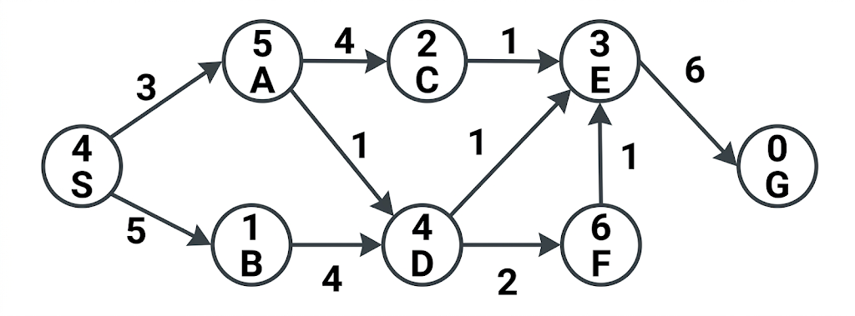

Các thuật toán

2.1. BFS
STT | Nút mở rộng | Tập biên O
0 |  | S
1 | S | As, Bs
2 | As | Bs, Ca, Da
3 | Bs | Ca, Da
4 | Ca | Da, Ec
5 | Da | Ec, Fd
6 | Ec | Fd, Ge
7 | Fd | Ge
8 | Ge | Đích
Đường đi: G← E← C← A← S
Độ sâu d = 4

2.2. DFS
STT | Nút mở rộng | Tập biên O
0 |  | S
1 | S | As, Bs
2 | As | Ca, Da, Bs
3 | Ca | Ec, Da, Bs
4 | Ec | Ge, Da, Bs
5 | Ge | Đích
Đường đi: G← E← C← A← S
Độ sâu d = 4

2.3. IDS
STT | Nút mở rộng | Tập biên O
C = 0
0 |  | S
1 | S
C = 1
0 |  | S
1 | S | As, Bs
2 | As | Bs
3 | Bs
C = 2
0 |  | S
1 | S | As, Bs
2 | As | Ca, Da, Bs
3 | Ca | Da, Bs
4 | Da | Bs
5 | Bs
C = 3
0 |  | S
1 | S | As, Bs
2 | As | Ca, Da, Bs
3 | Ca | Ec, Da, Bs
4 | Ec | Da, Bs
5 | Da | Fd, Bs
6 | Fd | Bs
7 | Bs
C = 4
0 |  | S
1 | S | As, Bs
2 | As | Ca, Da, Bs
3 | Ca | Ec, Da, Bs
4 | Ec | Ge, Da, Bs
5 | Ge | Đích
Đường đi: G← E← C← A← S
Độ sâu d = 4

2.4. UCS
STT | Nút mở rộng | Tập biên O
0 |  | S(0)
1 | S | As(3), Bs(5)
2 | As | Bs(5), Ca(7), Da(4)
3 | Da | Bs(5), Ca(7), Ed(5), Fd(6)
4 | Bs | Ca(7), Ed(5), Fd(6)
5 | Ed | Ca(7), Fd(6), Ge(11)
6 | Fd | Ca(7), Ge(11)
7 | Ca | Ge(11)
8 | Ge | Đích
Đường đi: G← E← D← A← S
chi phí c = 11

2.5. Tham lam
STT | Nút được mở rộng | Tập biên O
0 |  | S (4)
1 | S | As (5), Bs (1)
2 | Bs | As (5), Db (4)
3 | Db | As (5), Ed (3), Fd (6)
4 | Ed | As (5), Fd (6), Ge (0)
5 | Ge | Đích

Chú ý : h(v) chỉ xét tại điểm hiện tại, không cộng dồn từ gốc như g(v). Ví dụ :
Giả sử đường đi là S -> A -> C :
- g(C) = g(A) + 4 = 3 + 4 = 7
- h(C) = 2 (không cộng dồn từ gốc)

2.6. A*
STT | Nút được mở rộng | Tập biên O
0 |  | S (4)
1 | S | As (8), Bs (6)
2 | Bs | As (8), Db (13)
3 | As | Ca (9), Da (8)
4 | Da | Ca (9), Ed (8), Fd (12)
5 | Ed | Ca (9), Fd (12), Ge (11)
6 | Ca | Fd (12), Ge (11)
7 | Ge | Đích
Đường đi:
G← E← D← A← S chi phí: 11

2.7. IDA*
Với bước nhảy α = 8
Chỉ sử dụng f(v) để giới hạn ngưỡng
Phần tạo cây thì dùng thuật toán DFS chứ không chọn nút có f(v) = h(v) + g(v) nhỏ nhất như A*
STT | Nút mở rộng | Tập biên O
i = 0
i = 8
0 |  | S(4)
1 | S | As(8), Bs(6)
2 | As | Da(8), Bs(6)
3 | Da | Ed(8), Bs(6)
4 | Ed | Bs(6)
5 | Bs
i = 16
0 |  | S(4)
1 | S | As(8), Bs(6)
2 | As | Ca(9), Da(8), Bs(6)
3 | Ca | Ec(11), Da(8), Bs(6)
4 | Ec | Ge(14), Da(8), Bs(6)
5 | Ge | Đích

Đường đi: G← E← C← A← S
Chi phí c = 14

Chú ý :
- Thuật toán IDA* giới hạn f(x) < giới hạn ngưỡng. Nếu chưa tìm được đường, ta tăng giới hạn ngưỡng lên += α
- IDA* không chọn nút có f(x) nhỏ nhất để đưa vào cây mà sử dụng thuật toán DFS.

